

Título do artigo

Title in English

Resumo (até 150 palavras)
Nesta seção, os autores devem aprese3ntar brevemente o artigo para o público geral, incluindo: porque o estudo foi realizado, quais são os principais resultados e porque eles são relevantes. Os autores devem iniciar com uma contextualização do tema: uma frase dando uma ampla introdução ao campo de estudo, compreensível ao público geral, seguida de outra frase mais específica ao tema do artigo. Em seguida, deverão estar as informações sobre os OBJETIVOS/MÉTODOS e posteriormente os resultados. A última frase deve destacar as principais CONCLUSÕES do estudo. Não incluir citações e abreviações nas referências.
Palavras-chave: palavra 1; palavra 2; palavra 3.

Abstract (até 150 palavras)
Abstract should be between 200 and 300 words. In this section, authors must briefly present the study to the general public, including: why the study was done, what are the main findings and why they are relevant. They should start with some brief BACKGROUND information: a sentence giving a broad introduction to the field comprehensible to the general reader, and then a sentence of more detailed background specific to your study. This should be followed by an explanation of the OBJECTIVES/METHODS and then the RESULTS. The final sentence should outline the main CONCLUSIONS of the study, in terms that will be comprehensible to all readers. Please do not include citations or abbreviations in the Abstract.
Keywords: word 1, word 2; word 3.

1 Introdução

1.1 Diretrizes para Autores

O arquivo em Word deve conter o texto integral, sem identificação do(s) autor(es), sendo permitido o máximo de 4 (quatro) co-autores. Deve ter entre 5.000 e 8000 palavras, contemplando Introdução, Desenvolvimento (Referencial Teórico, Metodologia e Resultados da pesquisa) e Considerações finais. O texto deve ter letra tamanho 12 e tipo Times New Roman, espaçamento simples e 2,5 centímetros de margens. O título deve ser em português e em inglês e após o mesmo, deve ser apresentado um resumo em português e outro em inglês, não devendo cada um ultrapassar 150 palavras. Devem ser apresentadas no mínimo três palavras-chave, também em português e em inglês. As citações e referências devem obedecer à norma APA. Os artigos podem ser enviados em português, inglês ou espanhol. Excepcionalmente, a critério do editor, serão aceitos artigos em outras línguas. Serão aceitos apenas quatro autores (4) por artigo.

1.1.2 Formatação

O periódico Gestão & Regionalidade adota a norma da 7ª edição da Associação Americana de Psicologia (APA).

1.1.2.1 Exemplos de citações

Cada referência textual deve corresponder a uma referência completa na lista de referências ao final do corpo do texto. Confira antes de encaminhar o artigo se todas as citações estão corretas e se todas estão na lista de referências. As citações devem ser feitas na língua do artigo. No caso de documentos em outras línguas, o autor deve traduzir e indicar na referência (tradução nossa). Tipos de citação:

Tabela 1

Tipos de citação APA
TIPO DE CITAÇÃO | PRIMEIRA CITAÇÃO NO TEXTO | CITAÇÕES SUBSEQUENTES NO TEXTO | FORMATO ENTRE PARÊNTESES, PRIMEIRA CITAÇÃO NO TEXTO | FORMATO ENTRE PARÊNTESES, CITAÇÕES SUBSEQUENTES NO TEXTO
Trabalho de um autor | Albuquerque (2006) | Albuquerque (2006) | (Albuquerque, 2006) | (Albuquerque, 2006)
Trabalho de dois autores | Soares e Pianto (2003) | Soares e Pianto (2003) | (Soares & Pianto, 2003) | (Soares & Pianto, 2003)
Trabalho de três autores | Markus, Majchrzak, e Gasser (2002) | Markus et al. (2002) | (Markus, Majchrzak, & Gasser, 2002) | (Markus et al., 2002)
Trabalho de quatro autores | Mendes, Ferreira, Abrantes, e Faria (2018) | Mendes et al. (2018) | (Mendes, Ferreira, Abrantes, & Faria, 2018) | (Mendes et al., 2018)
Trabalho de cinco autores | Barros, Cruz, Xavier, Carrieri, e Lima (2011) | Barros et al. (2011) | (Barros, Cruz, Xavier, Carrieri, & Lima, 2011) | (Barros et al., 2011)
Trabalho de seis ou mais autores | Figueiredo et al. (2014) | Figueiredo et al. (2014) | (Figueiredo et al., 2014) | (Figueiredo et al., 2014)
Entidades (identificadas por abreviaturas) como autores | Organização para a Cooperação e Desenvolvimento Econômico (OCDE, 2005) | OCDE (2005) | (Organização para a Cooperação e Desenvolvimento Econômico [OCDE], 2005) | (OCDE, 2005)
Entidades (sem abreviação) como autores | Universidade Federal do Rio de Janeiro (2013) | Universidade Federal do Rio de Janeiro (2013) | (Universidade Federal do Rio de Janeiro, 2013) | (Universidade Federal do Rio de Janeiro, 2013)
Fonte: Manual de Publicação APA / American Psychological Association

1.1.2.2 Ilustrações, tabelas, gráficos e quadros

Observe os diagramas com os modelos de formatação de tabelas e figuras retirados do site Apa Style (APA, 2022):

Figura 1
Diagrama – formatação de tabelas estilo APA
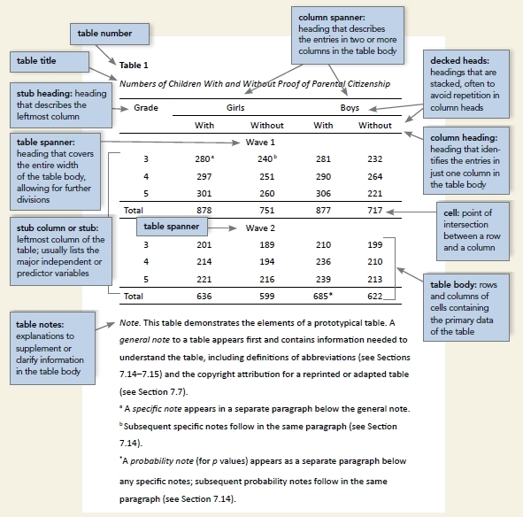

Figura 2
Diagrama – formatação de figuras estilo APA
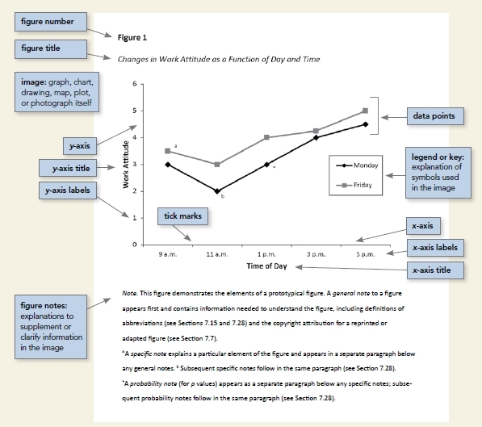

2 Condições para submissão

Como parte do processo de submissão, os autores são obrigados a verificar a conformidade da submissão em relação a todos os itens listados a seguir. As submissões que não estiverem de acordo com as normas serão devolvidas aos autores.
- O trabalho é inédito, ou seja, não foi submetido nem publicado em outro periódico nacional ou internacional.
- Os autores se comprometem, caso o artigo seja aprovado, a converter o texto para o idioma inglês, sendo os custos da tradução responsabilidade dos autores. Será solicitado o envio de documento comprovando que o trabalho de tradução foi realizado por profissional habilitado para realizar a tarefa.
- O preenchimento de todos os campos do Metadados é obrigatório para todos os Autores, conforme abaixo:
- É obrigatório informar a afiliação institucional: Universidade (nome), Departamento/Unidade (ex.: programa de mestrado área X), Setor/Área (ex.: Instituto de Pesquisa X, etc.) e sua localização geográfica (Cidade, Estado e País). Os autores que não tiverem afiliação institucional deverão informar que são autônomos ou vinculados em algum instituto de pesquisa, órgão ou empresa privada, etc., e devem identificar a localização geográfica (Cidade, Estado e País);
- É obrigatório o preenchimento do número do "ORCID" de todos os autores:(http://orcid.org/0000-0000-0000-0000)

2.1 Declaração de Direito Autoral
Autores que publicam nesta revista concordam com os seguintes termos:
- Autores mantém os direitos autorais e concedem à revista o direito de primeira publicação, com o trabalho simultaneamente licenciado sob a Creative Commons Attribution License, permitindo o compartilhamento do trabalho com reconhecimento da autoria do trabalho e publicação inicial nesta revista.
- Autores têm autorização para assumir contratos adicionais separadamente, para distribuição não-exclusiva da versão do trabalho publicada nesta revista (ex.: publicar em repositório institucional ou como capítulo de livro), com reconhecimento de autoria e publicação inicial nesta revista.
- Autores têm permissão e são estimulados a publicar e distribuir seu trabalho online (ex.: em repositórios institucionais ou na sua página pessoal) a qualquer ponto antes ou durante o processo editorial, já que isso pode gerar alterações produtivas, bem como aumentar o impacto e a citação do trabalho publicado (Veja O Efeito do Acesso Livre).

2.42 Política de Privacidade

Os nomes e endereços informados nesta revista serão usados exclusivamente para os serviços prestados por esta publicação, não sendo disponibilizados para outras finalidades ou a terceiros.

Referências

As referências devem ser apresentadas de acordo com a APA (7ª edição) e devem ser formatadas em fonte com 12 pontos, com espaçamento simples, sendo separadas entre si também por um espaço simples. A primeira de cada referência deve ficar nivelada à margem esquerda da página e na segunda linha deve ser aplicado um recuo de 0,5 polegada.

Livros

Elementos essenciais:
Sobrenome, Nome abreviado. (ano de publicação). Título: subtítulo. Local de publicação, abreviatura do estado ou nome do país: Editora.

Exemplo:
Albuquerque, A. C. C. (2006). Terceiro setor: história e gestão de organizações. São Paulo, SP: Summus.

Livros com organizadores, coordenadores

Elementos essenciais:
Sobrenome, Nome abreviado. (Ed. ou Coord. ou Org.). (ano de publicação). Título: subtítulo (Vol., ed., pp.). Local de publicação, abreviatura do estado ou nome do país: Editora.

Exemplo:
Marques, E., & Faria, C. A. P. (Eds.). (2013). A política pública como campo multidisciplinar. São Paulo, SP: Unesp.

Partes de livros

Elementos essenciais:
Sobrenome, Nome abreviado. (ano de publicação). Título do capítulo. In Nome abreviado, Sobrenome (Ed. ou Coord. ou Org.), Título: subtítulo (Vol., ed., pp.). Local de publicação, abreviatura do estado ou nome do país: Editora.

Exemplo:
Escorel, S. (2012). História das políticas de saúde no Brasil de 1964 a 1990: do golpe militar à reforma sanitária. In L. Giovanella, S. Escorel, L. V. C. Lobato, J. C. Noronha, & A. I. Carvalho (Org.), Políticas e sistema de saúde no Brasil (2a. ed., Cap. 7, pp. 323-363). Rio de Janeiro, RJ: Fiocruz.

Trabalhos de eventos

Elementos essenciais:
Sobrenome, Nome abreviado. (ano, mês). Título. In Anais do número e nome do evento (p. ou pp.), Cidade, sigla do estado ou nome do país.

Exemplo:
Barroso, E. S. S., Correa, D. M. M. C., Alencar, R. C., Cavalcante, S. M. A., & Thomaz, A. C. F. (2018, outubro). Governança corporativa na dimensão controle das universidades federais brasileiras. In Anais do 42o Encontro da ANPAD, Curitiba, PR.

Artigos de revistas/periódicos

Elementos essenciais:
Sobrenome, Nome abreviado. (ano de publicação). Título do artigo. Nome do periódico, volume(número), páginas. Recuperado de endereço eletrônico completo sem ponto no final

Exemplo:
Gonçalves, L. G., Funchal, B., & Bezerra, J. E. F. (2017). A influência dos ciclos políticos nos investimentos públicos em infraestrutura: um estudo nos estados brasileiros no período de 2003 a 2014. Revista de Administração Pública, 51(4), 462-481. Recuperado de http://bibliotecadigital.fgv.br/ojs/index.php/rap/article/view/71143/68614

Tese e dissertação

Elementos essenciais:
Sobrenome, Nome abreviado. (ano de publicação). Título do trabalho (Tipo do Documento). Instituição, cidade, sigla do estado ou nome do país.

Exemplo:
Coelho, C. A. C. (2004). Ciclos político econômicos e o poder local (Dissertação de Mestrado). Universidade do Minho, Braga, Portugal.

Documentos eletrônicos

Elementos essenciais:
Sobrenome, Nome abreviado. (ano de publicação). Título: subtítulo. Cidade, outros dados. Recuperado de endereço eletrônico do documento sem ponto no final

Exemplo:
Kalra, A., Bansal, P., Wilson, D., & Lasseter, T. (2017, 13 de julho). Inside Philip Morris’ Campaign to Subvert the Global Anti-Smoking Treaty. Recuperado de https://www.reuters.com/investigates/special-report/pmi-who-fctc/ .

Legislação

Lei n. 7.855, de 24 de outubro de 1989. (1989). Altera a Consolidação das Leis do Trabalho atualiza os valores das multas trabalhistas, amplia sua aplicação, institui o Programa de Desenvolvimento do Sistema Federal e Inspeção do Trabalho e dá outras providências Brasília, DF. Recuperado de http://www.planalto.gov.br/ccivil_03/leis/L7855.htm

Emenda constitucional n. 91, de 18 de fevereiro de 2016. (2016). Altera a Constituição Federal para estabelecer a possibilidade, excepcional e em período determinado, de desfiliação partidária, sem prejuízo do mandato. Brasília, DF. Recuperado de http://www.planalto.gov.br/ccivil_03/Constituicao/Emendas/Emc/emc91.htm

Consulte outros modelos de referências em: https://apastyle.apa.org/style-grammar-guidelines/references/examples

Recuperado de: https://apastyle.apa.org/style-grammar-guidelines/tables-figures/tables

